校友會近況
北醫校友大團圓 聯合尾牙眾星雲集
（編輯部整理）
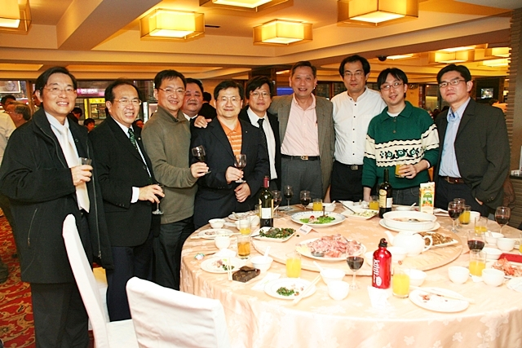
北醫牙醫系、校友總會、牙醫系校友會首次舉辦聯合尾牙，各屆校友齊聚一堂，規模及參與人數創記錄

對於北醫牙醫系及畢業校友而言，一月十七日是值得紀念的日子，北醫牙醫學系、校友總會、牙醫系校友會首次合作，於晚間七時假北市永福樓舉行聯合尾牙。
晚會現場冠蓋雲集，受邀人士橫跨產官學界，包括北醫董事長李祖德、校長邱文達、口腔醫學院長林哲堂、牙醫學系主任李勝揚；北醫一校三院院長、附院長、牙科部主任；以及全聯會理事長蘇宏輝、各公會理事長、北醫校友總會長周世勇、牙醫系校友總會長葛建埔暨各分會長、各系校友會長齊聚一堂，彷彿北醫版的「星光大道」，規模與人數雙雙打破紀錄。
北醫董事長李祖德醫師於致詞時表示，明年將是北醫創校五十周年，屆時將舉行史上規模最為盛大的校慶，「請校友們繼續給予支持。」校長邱文達感性地說，雙和醫院牙科部從成立到正式營運，有賴牙醫系校友的鼎力支持，也讓人深刻感受到校友們的凝聚力。
牙醫學醫系主任李勝揚博士表示，「牙醫學系與校友會聯合舉辦尾牙，顯見過去產學之間的藩籬已被打破，學系與校友會彼此資源共享，組成堅強的團隊。」李主任特別推崇牙醫系校友總會葛建埔醫師的貢獻，強調雙方將合作推出更多方案，請校友們「拭目以待」。李主任隨後代表校方頒發感謝狀給參與97年度診所管理課程的講師們，現場響起如雷掌聲。
除了美酒與佳餚外，主辦單位更別出心裁地安排神韻劇團及各項歌舞表演串場，晚宴最後就在眾人的勸酒聲、笑聲與歡呼聲中，劃下圓滿句點。
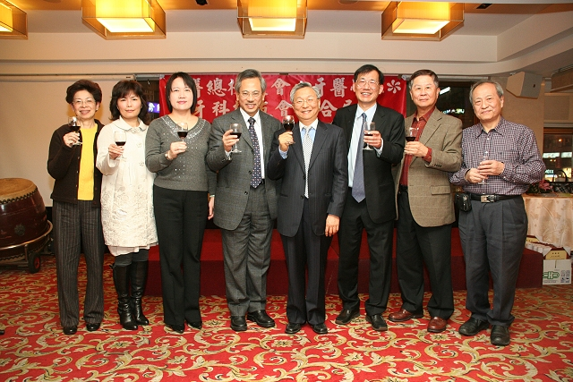  北醫董事長李祖德、校長邱文達、校友總會長周世勇等人向現場來賓敬酒，祝大家牛年行大運 | 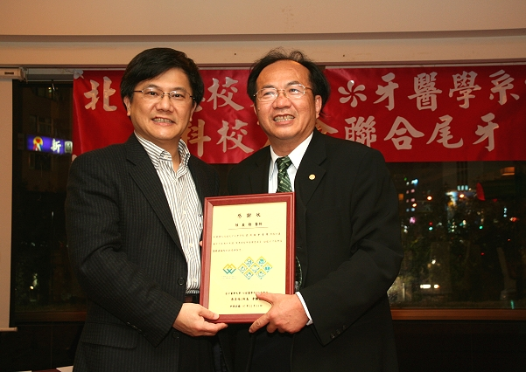  李勝揚主任頒發獎狀給參與97年度診所管理課程的講師們，圖右為德威集團總裁陳義聰醫師
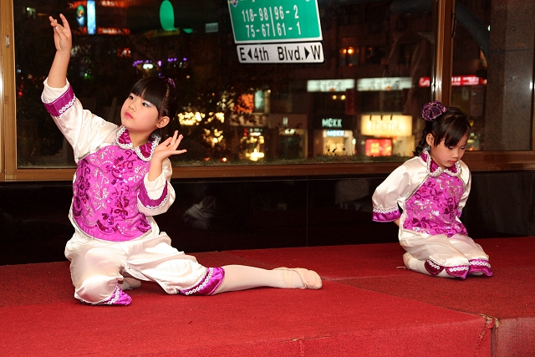  由小女孩擔綱演出的中國古典歌舞劇，搏得現場來賓如雷喝采 | 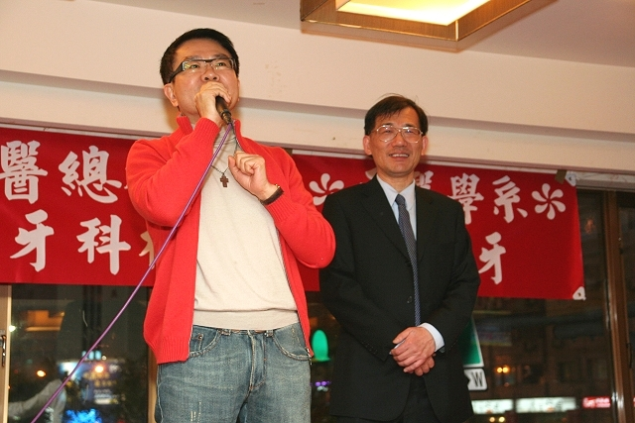  北醫校友，同時也是董事之一的洪奇昌立委致詞時，特別稱讚北醫校友們的凝聚力

